План

Введение……………………………………………………………………3

История микроскопа……………………………………………………………………4

Виды микроскопов……………………………………………………………………..6

Принцип строения простого и сложного микроскопа……………………………….7

Применение различных видов микроскопии в медицине…………………………...8

Применение электронной микроскопии как современного метода исследования.14

Заключение……………………………………………………………………...19

Литература……………………………………………………………………...20

Введение

Микроско́п (греч. μικρός — маленький и σκοπέω — смотрю) — лабораторная оптическая система для получения увеличенных изображений малых объектов с целью рассмотрения, изучения и применения на практике. Совокупность технологий изготовления и практического использования микроскопов называют микроскопией.

С помощью микроскопов определяют форму, размеры, строение и многие другие характеристики микрообъектов, а также микроструктуры макрообъектов. Степень проникновения в микромир, изучения микромира зависит от возможности рассмотреть величину микрообъектов, от разрешающей способности прибора, определяемой длиной волны используемого в микроскопии излучения (видимое, ультрафиолетовое, рентгеновское излучение). Фундаментальное ограничение заключается в невозможности получить при помощи электромагнитного излучения изображение объекта, меньшего по размерам, чем длина волны этого излучения.

«Проникнуть глубже» в микромир возможно при применении более коротковолновых излучений, т.е. излучений с меньшими длинами волн, с более высокой разрешающей способностью микроскопов.

История микроскопа

Микроскоп – прибор для получения увеличенного изображения объектов или деталей их структуры, не видимых невооруженным глазом. Глаз способен различать детали объекта, отстоящие друг от друга не менее чем на 0,08 мм; с помощью светового микроскопа можно видеть детали, расстояние между которыми составляет до 0,2 мкм; электронный микроскоп позволяет получить разрешение до 0,1-0,01 нм. Способность систем из двух линз увеличивать изображение предметов была известна мастерам, изготовлявшим очки. О таких свойствах полушаровидных и плосковыпуклых линз знали оптики-ремесленники Нидерландов и Северной Италии в XVI в. Есть сведения, что приблизительно в 1590 г. прибор типа микроскопа был построен Янсеном (Z. Jansen) в Нидерландах.

Сначала появились простые микроскопы, состоящие из одного объектива, а затем были сконструированы более сложные, имеющие, кроме объектива, и окуляр. Быстрое распространение и совершенствование микроскопов началось после того, как Галилей (G. Galilei), совершенствуя сконструированную им зрительную трубу, стал использовать ее как своеобразный микроскоп (1609—1610), изменяя расстояние между объективом и окуляром. Позднее, в 1624 г., добившись изготовления более короткофокусных линз, Галилей значительно уменьшил габариты своего микроскопа. В 1625 г. членом Римской «Академии зорких» («Akudemia dei lincei») И. Фабером был предложен термин «микроскоп». Первые успехи, связанные с применением микроскопа в научных биологических исследованиях, были достигнуты Гуком (R. Hooke), который первым описал растительную клетку (около 1665 г.).

А. Левенгук (A. van Leenwenhoek) с помощью микроскопа обнаружил и зарисовал сперматозоиды различных простейших, детали строения костной ткани (1673—1677).

В 1668 г. Е. Дивини, присоединив к окуляру полевую линзу, создал окуляр современного типа; в 1673 г. Гавелий ввел микрометрический винт, а Гертель предложил под столик микроскопа поместить зеркало. Таким образом, микроскоп стали монтировать из тех основных деталей, которые входят в состав современного биологического микроскопа.В начале XVIII в. микроскопы появились в России; здесь Эйлер (Z. Euler) впервые разработал методы расчета оптических узлов микроскопа. В XVIII и XIX вв. микроскопы продолжали совершенствоваться. В 1827 г. Амичи (G.В. Amici) впервые применил иммерсионный объектив. В конце XVII — начале XIX в. была предложена конструкция и дан расчет ахроматических объективов для микроскопов, благодаря чему их оптические качества значительно улучшились, а увеличение объектов, обеспечиваемое таким микроскопом, возросло с 500 до 1000 раз.В 1850 г. английский оптик Сорби (Н.С. Sorby) сконструировал первый микроскоп для наблюдения объектов в поляризованном свете. В 1872—1873 гг. Аббе (Е. Abbe) разработал ставшую классической теорию образования изображений несамосветящихся объектов в микроскопе.

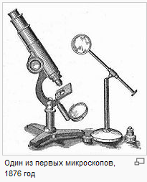Труды английского оптика Дж. Сиркса (1893) положили начало интерференционной микроскопии. В 1903 г. Р. Жигмонди (R. Zsigmondy) и Зидентопф (Н. Siedentopf) создали ультрамикроскоп, в 1911 г. Саньяком (М. Sagnac) был описан первый двухлучевой интерференционный микроскоп, в 1935 г. Зернике (F. Zernicke) предложил использовать метод фазового контраста для наблюдения в микроскопах прозрачных, слабо рассеивающих свет объектов. В середине XX в. был изобретен электронный

микроскоп, в 1953 г. финским физиологом Вильской (A. Wilska) был изобретен аноптральный микроскоп. Большой вклад в разработку проблем теоретической и прикладной оптики, усовершенствование оптических систем микроскопа и микроскопической техники внесли М.В. Ломоносов, И.П. Кулибин, Л.И. Мандельштам, Д.С. Рождественский, А.А. Лебедев, С.И. Вавилов, В.П. Линник, Д.Д. Максутов и др.

Виды микроскопов

Для исследования объектов разного типа, и в зависимости от требуемой величины оптического разрешения и других требований, созданы разные микроскопы:

* Оптические микроскопы
* Микроскопы универсального назначения
  + - Монокулярные микроскопы
    - Бинокулярный микроскоп и настольный стереоувеличитель
* Специальные микроскопы:
  + - Металл-микроскоп
    - Поляризационный микроскоп
    - Флюоресцентный наноскоп и люминесцентный микроскоп
    - Ближнепольный оптический микроскоп
    - Дифференциальный интерференционно-контрастный микроскоп
* Электронные микроскопы
* Рентгеновские микроскопы
  + - Рентгеновские микроскопы отражательные
    - Рентгеновские микроскопы проекционные
    - Рентгеновские микроскопы флюоресцентные с применением планарных преломляющих, фокусирующх Х-лучи линз.
* Лазерный рентгеновский микроскоп

Принцип строения простого и сложного микроскопа

Простой микроскоп – это одна система линз. Простым микроскопом можно считать обычную лупу – плосковыпуклую линзу. Сложный микроскоп (который часто называют просто микроскопом) представляет собой комбинацию двух простых.

Сложный микроскоп дает большее увеличение, чем простой, и обладает большей разрешающей способностью. Разрешающая способность – это возможность различения деталей образца. Увеличенное изображение, на котором неразличимы подробности, дает мало полезной информации.

Сложный микроскоп имеет двухступенчатую схему. Одна система линз, называемая объективом, подводится близко к образцу; она создает увеличенное и разрешенное изображение объекта. Изображение далее увеличивается другой системой линз, называемой окуляром и помещающейся ближе к глазу наблюдателя. Эти две системы линз расположены на противоположных концах тубуса.

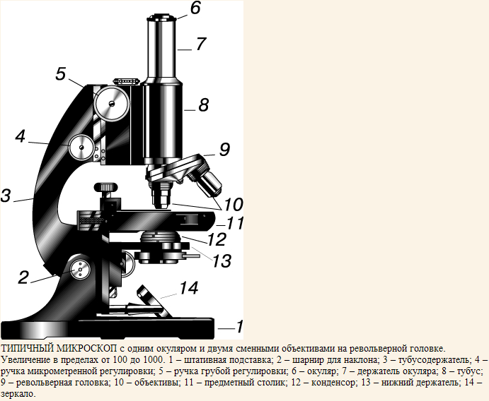

Применение различных видов микроскопии в медицине

Для световой микроскопии и основанных на ней других методов микроскопических исследований определяющее значение помимо разрешающей способности Микроскопа имеет характер и направленность светового луча, а также особенности изучаемого объекта, который может быть прозрачным и непрозрачным. В зависимости от свойств объекта изменяются физические свойства света — его цвет и яркость, связанные с длиной и амплитудой волны, фаза, плоскость и направление распространения волны. На использовании этих свойств света и строятся различные М.м.и. Для световой микроскопии биологические объекты обычно окрашивают с целью выявления тех или иных их свойств.

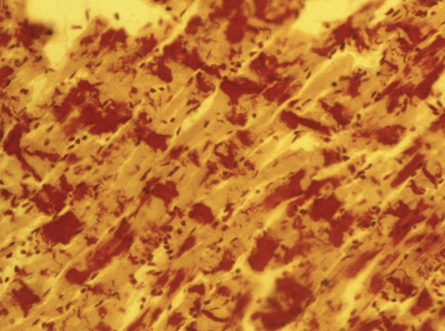 При этом ткани должны быть фиксированы, т.к. окраска выявляет определенные структуры только убитых клеток. В живой клетке краситель обособляется в цитоплазме в виде вакуоли и не прокрашивает ее структуры. Однако в световом микроскопе можно изучать и живые биологические объекты с помощью метода витальной микроскопии. В этом случае применяют темнопольный конденсор, который встраивают в микроскоп.

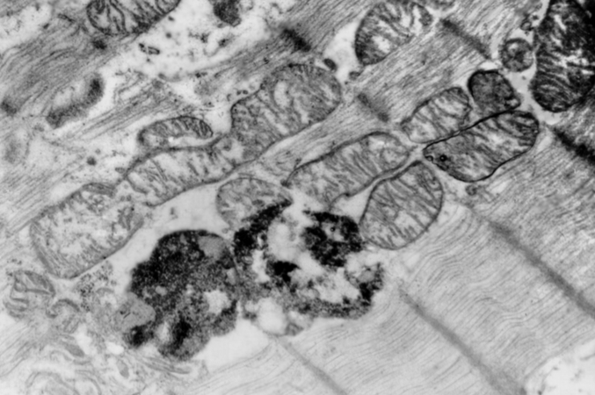Для исследования живых и неокрашенных биологических объектов используют также фазово-контрастную микроскопию. Она основана на дифракции луча света в зависимости от особенностей объекта излучения. При этом изменяется длина и фаза световой волны. Объектив специального фазово-контрастного микроскопа содержит полупрозрачную фазовую пластинку. Живые микроскопические объекты или фиксированные, но не окрашенные микроорганизмы и клетки из-за их прозрачности практически не изменяют амплитуду и цвет проходящего через них светового луча. вызывая лишь сдвиг фазы его волны. Однако, пройдя через изучаемый объект, лучи света отклоняются от полупрозрачной фазовой пластинки. В результате между лучами, прошедшими через объект, и лучами светового фона возникает разность длины волны. Если эта разность составляет не менее 1/4 длины волны, то появляется зрительный эффект, при котором темный объект отчетливо виден на светлом фоне или наоборот в зависимости от особенностей фазовой пластинки.

Разновидностью фазово-контрастной микроскопии является амплитудно-контрастная, или аноптральная, микроскопия, при которой применяют объектив со специальными пластинками, изменяющими только яркость и цвет фонового света. В результате расширяются возможности исследования живых неокрашенных объектов. Фазово-контрастная микроскопия находит применение в микробиологии и паразитологии при исследовании микроорганизмов, простейших, клеток растений и животных; в гематологии для подсчета и определения дифференцировки клеток костного мозга и 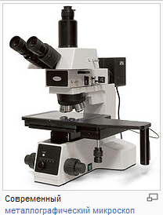крови; а также при изучении клеток культуры тканей и т.п. Интерференционная микроскопия решает те же задачи, что и фазово-контрастная. Но если последняя позволяет наблюдать лишь контуры объектов исследования, то с помощью интерференционной микроскопии можно изучать детали прозрачного объекта и проводить их количественный анализ. Это достигается благодаря раздвоению луча света в микроскопе: один из лучей проходит через частицу наблюдаемого объекта, а другой мимо нее. В окуляре микроскопа оба луча соединяются и интерферируют между собой. Возникающую разность фаз можно измерить, определив т. о. массу различных клеточных структур. Последовательное измерение разности фаз света с известными показателями преломления дает возможность определять толщину живых объектов и нефиксированных тканей, концентрацию в них воды и сухого вещества, содержание белков и т.д. На основании данных интерференционной микроскопии можно косвенно судить о проницаемости мембран, активности ферментов, клеточном метаболизме объектов исследования.

Поляризационная микроскопия позволяет изучать объекты исследования в свете, образованном двумя лучами, поляризованными во взаимноперпендикулярных плоскостях, т.е. в поляризованном свете. Для этого используют пленчатые поляроиды или призмы Николя, которые помещают в микроскопе между источником света и препаратом. Поляризация меняется при прохождении (или отражении) лучей света через различные структурные компоненты клеток и тканей, свойства которых неоднородны. В так называемых изотропных структурах скорость распространения поляризованного света не зависит от плоскости поляризации, в анизотропных структурах скорость его распространения меняется в зависимости от направления света по продольной или поперечной оси объекта. Если показатель преломления света вдоль структуры больше, чем в поперечном направлении, возникает положительное двойное лучепреломление, при обратных взаимоотношениях — отрицательное двойное лучепреломление. Многие биологические объекты имеют строгую молекулярную ориентацию, являются анизотропными и обладают положительным двойным преломлением света. Такими свойствами обладают миофибриллы, реснички мерцательного эпителия, нейрофибриллы, коллагеновые волокна и др. Сопоставление характера преломления лучей поляризованного света и величины анизотропии объекта позволяет судить о молекулярной организации его структуры. Поляризационная микроскопия является одним из гистологических методов исследования, способом микробиологической диагностики, находит применение в цитологических исследованиях и др. При этом в поляризованном свете можно исследовать как окрашенные, так и неокрашенные и нефиксированные, так называемые нативные препараты срезов тканей.

Широкое распространение имеет люминесцентная микроскопия. Она основана на свойстве некоторых веществ давать свечение — люминесценцию в УФ-лучах или в сине-фиолетовой части спектра. Многие биологические вещества, такие как простые белки, коферменты, некоторые витамины и лекарственные средства, обладают собственной (первичной) люминесценцией. Другие вещества начинают светиться только при добавлении к ним специальных красителей — флюорохромов (вторичная люминесценция). Флюорохромы могут распределяться в клетке диффузно либо избирательно окрашивают отдельные клеточные структуры или определенные химические соединения биологического объекта. На этом основано использование люминесцентной микроскопии при цитологических и гистохимических исследованиях. С помощью иммунофлюоресценции в люминесцентном микроскопе выявляют вирусные антигены и их концентрацию в клетках, идентифицируют вирусы, определяют антигены и антитела, гормоны, различные продукты метаболизма и т.д.. В связи с этим люминесцентную микроскопию применяют в лабораторной диагностике таких инфекций, как герпес, эпидемический паротит, вирусный гепатит, грипп и др., используют в экспресс-диагностике респираторных вирусных инфекций, исследуя отпечатки со слизистой оболочки носа больных, и при дифференциальной диагностике различных инфекций. В патоморфологии с помощью люминесцентной микроскопии распознают злокачественные опухоли в гистологических и цитологических препаратах, определяют участки ишемии мышцы сердца при ранних сроках инфаркта миокарда, выявляют амилоид в биоптатах тканей и т.д.

Ультрафиолетовая микроскопия основана на способности некоторых веществ, входящих в состав живых клеток, микроорганизмов или фиксированных, но не окрашенных, прозрачных в видимом свете тканей, поглощать УФ-излучение с определенной длиной волн (400—250 нм). Этим свойством обладают высокомолекулярные соединения, такие как нуклеиновые кислоты, белки, ароматические кислоты, пуриновые и пирамидиновые основания и др. С помощью ультрафиолетовой микроскопии уточняют локализацию и количество указанных веществ, а в случае исследования живых объектов — их изменения в процессе жизнедеятельности.

Инфракрасная микроскопия позволяет исследовать непрозрачные для видимого света и УФ-излучения объекты путем поглощения их структурами света с длиной волны 750—1200 нм. Для инфракрасной микроскопии не требуется предварительной химической обработки препаратов. Этот вид М.м.и. наиболее часто используют в зоологии, антропологии, других отраслях биологии. В медицине инфракрасную микроскопию применяют в основном в нейроморфологии и офтальмологии.

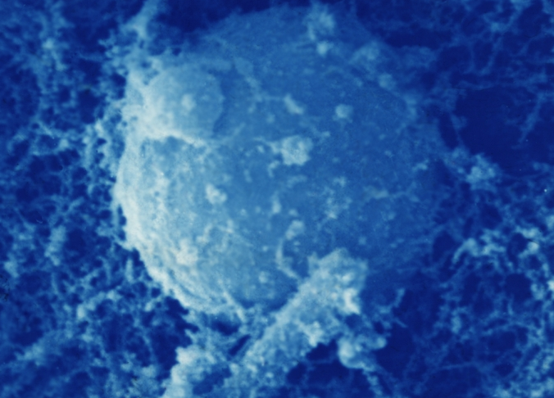Для исследования объемных объектов используют стереоскопическую микроскопию. Конструкция стереоскопических микроскопов позволяет видеть объект исследования правым и левым глазом под разными углами. Исследуют непрозрачные объекты при относительно небольшом увеличении (до 120 раз). Стереоскопическая микроскопия находит применение в микрохирургии (Микрохирургия), в патоморфологии при специальном изучении биопсийного, операционного и секционного материала, в судебно-медицинских лабораторных исследованиях.

Для изучения на субклеточном и макромолекулярном уровнях структуры клеток, тканей микроорганизмов и вирусов используют электронную микроскопию. Этот М.м.и. позволил перейти на качественно новый уровень изучения материи. Он нашел широкое применение в морфологии, микробиологии, вирусологии, биохимии, онкологии, генетике, иммунологии, Резкое повышение разрешающей способности электронного микроскопа обеспечивается потоком электронов, проходящих в вакууме через электромагнитные поля, создаваемые электромагнитными линзами. Электроны могут проходить через структуры исследуемого объекта (трансмиссионная электронная микроскопия) или отражаться от них (сканирующая электронная микроскопия), отклоняясь под разными углами, в результате чего возникает изображение на люминесцентном экране микроскопа. При трансмиссионной (просвечивающей) электронной микроскопии получают плоскостное изображение структур, при сканирующей — объемное. Сочетание электронной микроскопии с другими методами, например с радиоавтографией, гистохимическими, иммунологическими методами исследования (Иммунологические методы исследования), позволяет проводить электронно-радиоавтографические, электронно-гистохимические, электронно-иммунологические исследования.

Электронная микроскопия требует специальной подготовки объектов исследования, в частности химической или физической фиксации тканей и микроорганизмов. Биопсийный материал и секционный материал после фиксации обезвоживают, заливают в эпоксидные смолы, режут стеклянными или алмазными ножами на специальных ультратомах, позволяющих получать ультратонкие срезы тканей толщиной 30—50 нм. Их контрастируют и затем изучают в электронном микроскопе. В сканирующем (растровом) электронном микроскопе изучают поверхность различных объектов, напыляя на них в вакуумной камере электронно-плотные вещества, и исследуют так называемые реплики, повторяющие контуры образца.

Применение электронной микроскопии как современного

метода исследования

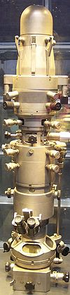Электронная микроскопия – метод морфологического исследования объектов с помощью потока электронов, позволяющих изучить структуру этих объектов на макромолекулярном и субклеточном уровнях.

После выпуска первой промышленной модели просвечивающего (трансмиссионного) электронного микроскопа ЭМ прошла большой путь развития и позволила перейти на качественно новый уровень изучения материи. ЭМ нашла широкое применение в морфологии, микробиологии, вирусологии, биохимии, онкологии, медицинской генетике, иммунологии. Благодаря ЭМ раскрыта субмикроскопическая структура клеток, открыт ряд неизвестных ранее клеточных органелл, таких как лизосомы, рибосомы, эндоплазматический ретикулум, микротрубочки, цитоскелет, структуры, специфичные для отдельных видов клеток. ЭМ позволила понять многие тонкие механизмы развития болезней, в том числе на ранних этапах их возникновения, еще до появления чёткой клинической симптоматики.

ЭМ все шире применяется для ранней диагностики заболеваний, а также для выявления этиологии информационных процессов. Её используют в онкологии для определения гистогенеза опухолей, что имеет важное значение в лечении и прогнозе онкологического заболевания. В нефрологии исследования с помощью ЭМ материала, полученного при пункционной биопсии, позволяет выявить ранее морфологические изменения структур почек, диагностировать форму гломерулонефрита и т.п. При ЭМ пунктатов печени удается провести дифференциальную диагностику гепатитов, гепатозов и других заболеваний печени, определить активность процесса и нередко его этиологию.

Исследования строения материи на субклеточном и макромолекулярном уровнях сдерживаются возможностями разрешающей способности электронных микроскопов.

Использование ЭМ в сочетании с другими методами, например, с авторадиографией, гистохимическими, иммунологическими, обусловило появление электронной авторадиографии, электронной гистохимии, иммунной электронной микроскопии (электронной иммуноморфологии) и других. Это позволило значительно расширить информацию, получаемую с помощью ЭМ, наблюдать структурное выражение течения биохимических процессов в клетке, что, в свою очередь, подтвердило один из основных методологических принципов современной биологии – диалектическое единство структуры и функции.

ЭМ требует специальной подготовки объектов изучения, от которой в значительной мере зависят возможности метода. В соответствии с целями исследования методика такой подготовки может быть различной. Однако непременным условием для любых электронно-микроскопических исследований является фиксация тканей или микробов с максимальным сохранением их прижизненного строения. Существуют два принципиально различных способа фиксации: химический и физический, каждый из которых имеет различные варианты.

В ЭМ, как правило, используют химическую фиксацию с помощью фиксаторов, обладающих стабилизирующими свойствами. Универсального для любых тканей фиксатора не существует, поэтому в зависимости от задачи конкретного исследования применяют соответствующие фиксаторы. При выборе химических фиксаторов исходят из их способности коагулировать белки (спирты, ацетон, некоторые кислоты, соли тяжелых металлов и др.) либо стабилизировать липиды и гели (четырехокись осмия, глутаровый альдегид, формалин, двухромовоксильный калий и др.).

Широкое распространение получила методика негативного контрастирования вирусов с помощью вольфрамофосфорной кислоты (Н3РW12О40), которая при подщелачивании едким калием или едким натрием (от значения рН 2,0 до рН

7,0) изменяется и после нанесения препарата на вирус создает зону высокого рассеивания электронов, в результате чего выявляются морфологические признаки вируса.

Развитию знаний о структуре вириона способствовали криогенные методики.

Один из простейших вариантов таких методик заключается в следующем: сетки с подложкой и находящимися на них вирусами после нанесения контрастирующего раствора помещают в сжиженный пропан (температура -150?) или переохлажденный азот (температура -200?). Дальнейшее высушивание образца при температуре -100? в глубоком вакууме способствует сохранению трехмерной организации вириона. Исключение в этих условиях деформирующей роли сил поверхностного натяжения воды привело к пересмотру точки зрения, что форма вириона у липидосодержащих вирусов обладает высокой лабильностью. Более сложные криогенные методики, применяемые в электронной микроскопии (например, криоскалывание), также внесли заметный вклад в развитие представлений о структуре вирионов, особенно об имеющих липопротеидную оболочку. Структура генома вирусов изучается с помощью модифицированной в 1959 году Клейштейном и Лангом методики оттенения линейных макромолекул тяжелыми металлами, которые испаряются с В-образным катодов под углом в 5-10?.

Условием, позволяющим изучить нуклеиновые кислоты, и особенно однонические (поперечный размер 1-1,1 нм), является связывание их с основными белками, т.к. при этом образующийся нуклеопротеид имеет диаметр до 18 нм в двунитчатых структурах и до 15 нм – в однонитчатых. В качестве такого белка чаще используют цитохром С. Помещенная на подложку нуклеиновая кислота в белковом чехле имеет самый причудливый контур, и возможность увидеть ее на всем протяжении осуществима только в том случае, если во время оттенения металлами будет совершен хотя бы один поворот сетки с объектом для напыления на 360?. Лучшие результаты достигаются при длительном оттенении (до 10 минут) сплавом платины с палладием и многократном поворачивании напыленной сетки на вращающемся столике.

Многочисленные модификации методики Клейшмидта и Ланга позволяют получать данные не только о длине генома, но изучать и степень гомологии генома различных вирусов, локализовать вставку того или иного гена в состав гибридных молекул, исследовать гибридные молекулы нуклеиновых кислот. Общая информация о морфогенезе вирусов получена с помощью ультратонких срезов вирусов. Техника получения ультратонких срезов вирусов не отличается от общепринятой.

В последние годы возрастает удельный вес ЭМ как экспресс-метода или диагностики вирусных инфекций. Особенно велика роль метода иммунной микроскопии, позволяющего установить родовую принадлежность вируса.

Иммунная ЭМ сыграла решающую роль на первых этапах исследования инфекционного гепатита (гепатита А), а также вирусных гастроэнтеритов и внесла существенный вклад в изучение гепатита В.

Теоретические основы иммуноморфологии на светооптическом уровне разработаны в 1942 году Кунсом с сотрудниками, которые впервые показали, что в молекулу антитела можно ввести некоторые вещества, не нарушая существенно их специфичности. Развитие этой идеи позволило в 1959 году

Зингеру разработать иммунноморфологический метод на электронномикроскопическом уровне, основанный на использование антител, меченных ферритином. Ферритин-белок с высоким содержанием железа, в котором атомы металла организованны в 4 субъединицы, расположены близко друг к другу, что обеспечивает высокое рассеивание электронов при ЭМ и четкое выявление молекулы.

Конъюгация белка с антителом возможна с помощью различных бифункциональных агентов, наибольшее распространение среди которых получили 3,4-толуендиизоцианат и ксиленметадиизоцеанат. Иммунная электронная микроскопия с помощью антител, меченных ферритином, эффективна для выявления экстрацеллярных антигенов микробов в инфицированных тканях, в том числе вирусных антигенов на поверхности клетки, а также поверхностных антигенов в клетке. Вместе с тем эта методика в ряде случаев неэффективна, например, если необходимо исследовать внутриклеточные объекты, антигены микробов внутри клетки, что имеет место, в первую очередь, при вирусных инфекциях. Это обусловлено тем, что молекулярный вес (масса) антител, меченных ферритином, около 800 тыс., и поэтому проихождение их через плазматическую мембрану клетки невозможно, а антитела, меченные ферритином, проникшие через нее путем эндоцитоза не вступают в контакт со специфическим антигеном. Поэтому основная масса исследований, связанная с выявлением внутриклеточных антигенов с помощью антител, меченных ферритином, выполнена при разрушении плазматической мембраны путей замораживания-оттаивания или обработки комплиментом. Замена ферритина низкомолекулярными соединениями, содержащими ртуть, йод, не нашла широкого применения из-за низкой специфичности метода.

С конца 60-ых годов 20-го века в иммунологии применяется иммуннопероксидазная методика ЭМ для обнаружения антигенов внутри и на поверхности клеток. Перексидаза, используемая для метки антител, позволяет получить наилучший эффект по сравнению с другими ферментами (фосфотазы, некоторые оксидазы) благодаря более низкому молекулярному весу (около 40 тыс) и устойчивости к различным гистологическим процедурам. Антитела, меченные пероксидазой, проникают в клетку и связываются с гомологичным антигеном. Конъюгирование антител с ферментом осуществляется рядом бифункциональных агентов, среди которых наиболее доступным является глутаровый альдегид. После того как произошла связь антитела с соответствующим антигеном, локализация фермента выявляется после контакта его с соответствующим субстратом – бензидином, а-нафтолом, смесью а- нафтола, с р-ферментом. В присутствии перекиси водорода образуется продукт с более выраженной рассеивающей способностью электронов по сравнению с окружающими структурами.

Заключение

В биологии и медицине микроскопические методы позволяют изучать строение микроскопических объектов, размеры которых лежат за пределами разрешающей способности глаза человека. Основу микроскопических методов исследования составляет световая и электронная микроскопия. В практической и научной деятельности врачи различных специальностей — вирусологи, микробиологи, цитологи, морфологи, гематологи и др. помимо обычной световой микроскопии используют фазово-контрастную, интерференционную, люминесцентную, поляризационную, стереоскопическую, ультрафиолетовую, инфракрасную микроскопию. В основе этих методов лежат различные свойства света. При электронной микроскопии изображение объектов исследования возникает за счет направленного потока электронов.

Микроскопические методы исследования позволяют проникнуть в микромир и изучить объекты как на клеточном, так и на молекулярном уровне.

Литература

1. Аристов В.В., Л.Г.Шабельников Успехи физических наук, М., 2008г.
2. Иванова Т.А., Кирилловский В.К. Проектирование и контроль оптики микроскопов. М., 1984
3. Кулагин С.В., Гоменюк А.С. и др. Оптико-механические приборы. М., 1984
4. http://www.membrana.ru/
5. http://en.wikipedia.org/